**GOBIERNO DEL ESTADO DE COAHUILA DE ZARAGOZA**

**SECRETARÍA DE EDUCACIÓN**

ESCUELA NORMAL DE EDUCACIÓN PREESCOLAR



PLANEACIÓN ARGMENTADA

**PRESENTADO POR:**

Yahaira Lizeth Alvarado Cerda

**SALTILLO, COAHUILA DE ZARAGOZA**

**ENERO 2019**

El Jardín de Niños Francisco González Bocanegra turno matutino con número de teléfono 4 17 94 40, zona escolar 131 sector 13 fue el jardín que se me asigno para la práctica profesional, es de sostenimiento federal, cuenta con turno de jornada ampliada de 8:00 a.m. a 1:20 p.m., con la clave 05DJN0288U está ubicado dentro de una zona urbana, a cargo de la directora Carol Violeta Mendoza Aguilar.

La institución educativa está ubicada en la calle Nardos #262 dentro de la colonia Girasol con C.P 25084, en el contexto social se observa un nivel socioeconómico medio- bajo, la institución colinda con la Escuela Federal Cuauhtémoc, además en colonias cercanas hay también otras escuelas primarias, jardines, bachilleratos y centros de atención múltiple (CAM). Cercano al plantel se puede encontrar casi de todo tipo de negocios (panaderías, papelerías, talleres, consultorios, tiendas, farmacias, etc.) El centro deportivo más cercano es el bliblioparque Sur, el cual también dispone de un espacio cultural (biblioteca), en el que se brindan actividades gratuitas para niños y adultos. La mayoría de los alumnos viven cerca a la escuela o en colonias de sus alrededores y asisten caminando, en compañía de un adulto y unos pocos en carro ya que se aglomera el tráfico porque calles que se encuentran alrededor del jardín son muy angostos.

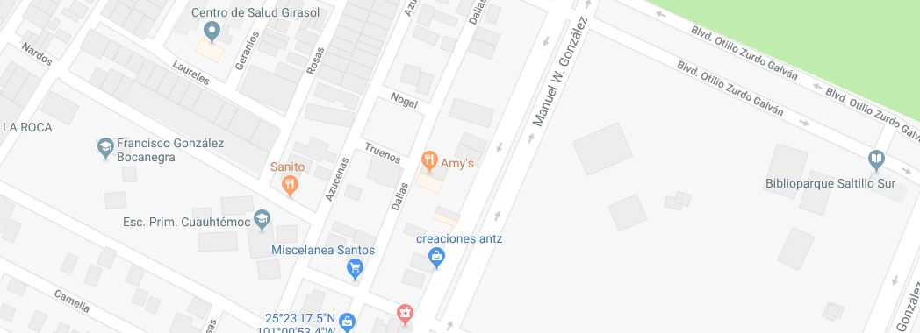

La infraestructura está hecha en su mayoría con block y cemento y está delimitada con banda perimetral y reja , cuenta con 4 aulas habilitadas para clases, una dirección, baños para hombres y mujeres, sillas y mesas suficientes para todos los alumnos, material para hacer deporte, patico cívico, 3 áreas de juegos, biblioteca escolar, sala de usos múltiples, bodega e inspección. Cuenta con los servicios básicos de agua, luz, teléfono e internet.

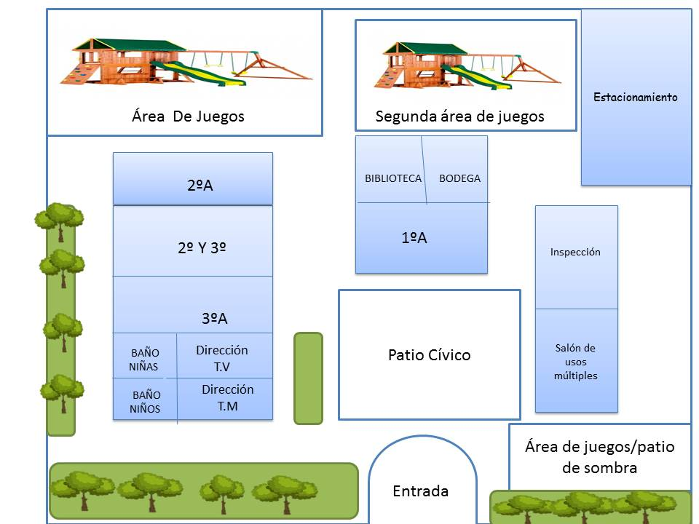

Alrededor del jardín se encuentran viviendas de Infonavit.

En base a los padres de familia debido a que la mayoría de ellos trabaja tiene una preparación de técnicos o alguna carrera profesional por lo tanto muchos en cuanto a las actividades tratan de organizar espacios para poder cumplir con sus hijos aunque de parte de algunos padres si se presenta poco compromiso y apoyo con sus hijos.

Dentro de las problemáticas sociales se encuentra el grafiti en las casas, plazas públicas, postes, y bardas al igual que el vandalismo está presente y entran al jardín a hacer desmanes, abren ventanas, rayan, sacan material por las ventanas, lo que muestra poco respeto a la comunidad y genera un ambiente de vandalismo. La institución educativa ha sufrido daños a pesar de que se toman precauciones

Dentro del contexto interno, la escuela cuenta con una organización jerarquizada, primeramente, por la directora del plantel, quien lleva a cabo el acompañamiento y dirección de la escuela, en ella recae toda la responsabilidad directiva, en la escuela laboran cuatro educadoras frente a grupo, una maestra de educación física, un maestro de música, una maestra de banda de guerra y una persona encargada de la limpieza de la institución. Siendo un total de 8 personas las que laboran en la institución, dejando de lado la inspección que se encuentra dentro del plantel, las educadoras tienen una organización en cuanto a todas las actividades del jardín por medio de roles y cada una está encargada de una actividad extraescolar programas que llegan de secretaria para implementar.

En este jardín de niños se me asigno el grupo de segundo grado sección “A” a cargo de la educadora Leslie Guadalupe Salas Ruiz, con 30 alumnos de las cuales 16 son niñas y 14 niños, el porcentaje de asistencia del grupo oscila entre el 93% debido a que se presenta muy poca inasistencia; las edades de los niños son 4 y 5 años, según las edades de los niños se encuentran en una etapa pre operacional según Piaget, quien denominó la niñez temprana de los 2 a los 7 años, los ubicó en esta etapa, los niños aún no están listos para realizar operaciones mentales que requiere del pensamiento lógico (1997).

El grupo en general presenta características muy particulares debido a que son un grupo en el cual existe mucho dialogo y saben escuchar y respetar turnos al momento de que sus compañeros están explicando algo además de presentar su capacidad de experimentar y ser curiosos.

La relación que hay entre padres y educadora es de cordialidad y respeto, tuve la oportunidad de participar en la junta de diagnóstico y se portaron muy respetuosos y participativos, cuando se requiere apoyo ellos hacen lo posible por cumplir.

Para trabajar se pondrá en práctica la zona de desarrollo próximo la cual según Vygotsky es la distancia entre el nivel de desarrollo, determinado por la capacidad para resolver independientemente un problema y el nivel de desarrollo potencial, determinado a través de la resolución de un problema bajo la guía de un adulto o en colaboración de otro compañero más capaz. El contexto social influye en el aprendizaje, el contexto forma parte del proceso de desarrollo y moldea los procesos cognitivos para ello a continuación se presenta un diagnóstico de los alumnos por campo y área de desarrollo personal y social:

-Lenguaje y Comunicación: Tiene como propósito el reconocimiento de la diversidad social, lingüística y cultural que existe en nuestro país, así como de las características individuales de las niñas y los niños. En este campo los algunos tienen las siguientes características: Su capacidad de atención necesita reforzarse constantemente ya que en general el grupo presenta dificultad para escuchar, centrarse y concentrarse en las actividades respetando consignas específicas, en sus primeros intentos de escritura requieren de especial apoyo para ubicarse en el plano gráfico y animarse a escribir a sus posibilidades, identifican su nombre y algunos pocos les falta escribirlo

-Pensamiento Matemático: En pensamiento matemático tiene como propósito usar el razonamiento matemático en situaciones diversas que demanden utilizar el conteo y los primeros números. Los alumnos presentan las siguientes características: es necesario reforzar los principios de conteo, realizan conteo oral pero les falta enumerar, distinguen letras de los números

-Exploración y Comprensión del Mundo Natural y Social: tiene como propósito el favorecer el desarrollo de las capacidades y actitudes que caracterizan al pensamiento reflexivo, indagar y reflexionar acerca de fenómenos y procesos del mundo natural y social. Son alumnos propositivos, curiosos por observar su medio y expresar lo que conocen sobre el medio ambiente.

- Artes: esta área está orientada a que los niños tengan experiencias de expresión y aprecien obras artísticas que estimulen su curiosidad, sensibilidad, iniciativa, espontaneidad, imaginación, gusto estético y creatividad, para que expresen lo que piensan y sienten por medio de la música, las artes sociales, la danza y el teatro, se expresan mediante las artes y manipulan diversos materiales con los cuales realizan diversos productos

- Educación Socioemocional:. En esta área se centra en el proceso de construcción de la identidad y en el desarrollo de habilidades emocionales y sociales, se pretende que los niños adquieran confianza en si mismos al reconocerse como capaces de aprender, enfrentar y resolver situaciones cada vez con mayor autonomía. Es necesario motivarlos recurrentemente para que logren mayor tenacidad y perseverancia, debido a que cuando se les presentan actividades que impliquen un esfuerzo o reto mayor, se desesperan y prefieren abandonar la tarea. Aun muestran mucha dependencia del adulto para realizar ciertas cosas que ya son capaces de hacer por sí mismos. La regulación de conducta y emociones son aspectos que requieren de especial atención ya que los pequeños se encuentran en proceso de afianzar y consolidar su personalidad, sus habilidades para entablar relaciones sociales basadas en el respeto y capacidad de tolerancia, Progresivamente se ha desarrollado el trabajo colaborativo donde comparten materiales y se fomenta la amistad y tolerancia

-Educación Física: se pretende que se desarrollen las capacidades del desarrollo físico de los niños: locomoción, coordinación, equilibrio y manipulación, así como la consolidación de la conciencia corporal, los alumnos presentan las siguientes características: Sus habilidades motrices finas para ensartar, armar, colorear, respetar contornos y espacios en las diferentes actividades es aún muy limitada, Hábiles para armar rompecabezas de diferente complejidad y en la construcción de diferentes modelos con materiales variados.

Gardner define la inteligencia como el conjunto de capacidades que nos permite resolver problemas o fabricar productos valiosos en nuestra cultura. Define 8 grandes tipos de capacidades o inteligencias, según el contexto de producción (la inteligencia lingüística, la inteligencia lógico-matemática, la inteligencia corporal kinestésica, la inteligencia musical, la inteligencia espacial, la inteligencia naturalista, la inteligencia interpersonal y la inteligencia intrapersonal).

Tenemos tres grandes sistemas para representar mentalmente la información, el sistema de representación visual, el auditivo y el kinestésico.

**Sistema de representación visual:** Cuando pensarnos en imágenes (por ejemplo, cuando ‘vemos' en nuestra mente la Página del libro de texto con la información que necesitamos): podemos traer a la mente mucha información a la vez, por eso la gente utiliza el sistema de representación visual tiene más facilidad para absorber grandes cantidades de información con rapidez.

**Sistema de representación auditivo:** Cuando recordamos utilizando el sistema de representación auditivo lo hacemos de manera secuencial y ordenada. En un examen, por ejemplo, el alumno que vea mentalmente la página del libro podrá pasar de un punto a otro sin perder tiempo, porqué está viendo toda información a la vez. Sin embargo, el alumno auditivo necesita escuchar su grabación menta paso a paso. Los alumnos que memorizan de forma auditiva no pueden olvidarse ni una palabra, porque no saben seguir.

**Sistema de representación kinestésico:** Cuando procesamos la información asociándola a nuestras sensaciones y movimientos, a nuestro cuerpo, estamos utilizando el sistema de representación kinestésico'. Utilizamos este sistema, naturalmente, cuando aprendemos un deporte, pero también para muchas otras actividades. Por ejemplo, muchos profesores comentan que cuando corrigen ejercicios de sus alumnos, notan físicamente si algo está mal o bien. O que las faltas de ortografía les molestan físicamente. Escribir a máquina es otro ejemplo de aprendizaje kinestésico.

En base a esto realice una prueba la cual se encuentra en anexos esta para identificar que estilo de aprendizaje tienen los alumnos de segundo grado sección “A” y los resultados fueron los siguientes:

22 alumnos kinestésico

1 alumno auditivo

5 alumnos visuales

En el grupo no se presentan barreras de aprendizaje muy marcadas solo hay que darle prioridad a los estilos y así el aprendizaje llegue a todos los alumnos.

Dentro de la situación didáctica “Aprendiendo a cuidar mi cuerpo” llevada a cabo en el mes de Noviembre implemente la modalidad de taller para como lo dice el autor Joan Rue (1987) en base a la dimensión metodológica se busca la manipulación por parte de los alumnos de materiales y herramientas y así mediante el sentido práctico hacer conciencia a los alumnos de los cuidados en la alimentación que deben tener para que su cuerpo esté funcionando al 100% para el diseño de esta planeación lo hice pensando en los intereses de los alumnos en cuanto a la alimentación y para que ellos sintieran la sensación de prepararse un alimento ellos solos, se tenía como propósito de situación didáctica **el** reconocer las diferentes partes externas de su cuerpo, conocer la identidad propia, Cuidar su cuerpo en cuanto a alimentación, adquiriendo paulatinamente hábitos y normas de convivencia e higiene además de, expresarse y comunicarse, todo esto en referencia como lo menciona Frida Díaz Barriga (2006) en Enseñanza situada, hay que generar aprendizajes centrados en la solución de problemas reales y actividades o temas que sean de interés para los alumnos, en escenarios reales para generar un aprendizaje significativo.

La planeación fue la siguiente:

Campos de formación y áreas de desarrollo personal y social favorecidas en la situación didáctica.

|  |  |  |  |
| --- | --- | --- | --- |
| **CAMPO DE FORMACIÓN ACADÉMICA** | **ORGANIZADOR CURRICULAR 1:** | **ORGANIZADOR CURRICULAR 2:** | **APRENDIZAJES ESPERADOS:** |
| **Pensamiento matemático** | Número, álgebra y variación | Número | -resuelve problemas a través del conteo y con acciones sobre las colecciones |
| **Exploración y comprensión del mundo natural y social** | Mundo Natural | Cuidado de la salud | -Reconoce la importancia de una alimentación correcta y los beneficios que aporta al cuidado de la salud |
| **AREAS DE DESARROLLO PERSONAL Y SOCIAL** | **ORGANIZADOR CURRICULAR 1:** | **ORGANIZADOR CURRICULAR 2** | **APRENDIZAJES ESPERADOS:** |
| **Educación socioemocional** | Autonomía | Iniciativa personal | Realiza por si mismo acciones de cuidado personal, se hace cargo de sus pertenencias y respeta das de los demás. |

Planeación de la modalidad de Taller para apoyo a la situación didáctica.

|  |  |  |  |
| --- | --- | --- | --- |
| NOMBRE DEL TALLER “ALIMENTO NUTRITIVO” | | | |
| Campo:  Exploración y comprensión del mundo natural y social | Organizador Curricular 1: Mundo Natural | Organizador curricular 2:  Cuidado de la salud | Aprendizaje Esperado: Reconoce la importancia de una alimentación correcta y los beneficios que aporta al cuidado de la salud. |
| PASOS DEL DESARROLLO: | Paso 1: reciben dos piezas de pan, una cuchara y dos cucharadas de mayonesa(en un vasito)  Paso 2: untar mayonesa a los dos panes  Paso 3:colocar en uno de los panes el jamón  Paso 4: poner el queso arriba del jamón  Paso 5: poner la otra parte del pan | | |
| NORMAS Y HÁBITOS | Limpieza de manos  Seguir los pasos  Mantener área de trabajo limpia | | |
| ESPACIO: | Salón de clases | | |
| MATERIALES: | 2 piezas de pan bimbo, dos cucharadas de mayonesa(en un vasito), jamón, queso | | |
| TIEMPO: | 25 min | | |
| PRODUCTO FINAL: | sándwich | | |
| SENTIDO UTILITARIO: | Elaboración de un alimento nutritivo | | |

Este taller se llevó a cabo el día Jueves 08 de Noviembre de 2018, para dar inicio primero se les dijo el producto que se obtendría de este taller que en este caso sería un sándwich, luego se dio lectura a los materiales que se necesitaban para la elaboración así como las reglas del taller que fueron seguir cada uno de los pasos en orden, posteriormente se leyeron los pasos que se realizarían para después comenzar con el primer paso y así con los siguientes hasta terminar el sándwich, las consignas en todo momento trate de darlas claras y como adecuaciones curriculares considero que fueron las indicaciones y trabajo para atención de cada una de los estilos de aprendizaje, para el visual estaban los pasos y materiales al frente en el pizarrón donde los alumnos los podían visualizar, para los auditivos se dijeron de forma verbal los materiales y pasos del taller y para los kinestésicos ya al ir realizando cada paso ya que se manipulaba el material necesario.

Los alumnos durante el taller mantuvieron atención en el procedimiento para poder concluir con éxito esta actividad que fue significativa para los alumnos.

Como en toda actividad se mantuvo la importancia de la evaluación para reflexión acerca de lo realizado tanto por parte de los alumnos como personalmente tomando “la evaluación como actividad critica de aprendizaje porque asume que la evaluación es el aprendizaje en el sentido que por ella adquirimos conocimiento” (Álvarez, 2005), para este proceso de evaluación se usó la observación en el transcurso de la realización de cada uno de los pasos así como anotaciones que al final se complementaron con una rúbrica diseñada con indicadores en base al aprendizaje esperado para verificar si este se había logrado en qué medida fue el trabajo obtenido.

Considero como exitosa esta actividad debido que los alumnos adquirieron aprendizajes nuevos y además lo pusieron en práctica con algo que puede parecer sencillo pero para ellos fue un gran avance el poder preparar un alimento nutritivo por ellos mismos, en cuanto a mi labor como guía en el transcurso de esta modalidad fue buena, ya que se vio reflejada en cuanto al seguimiento de pasos fueron concretos y entendibles que era lo ideal para que los alumnos apropiaran este procedimiento, también actué en cuanto facilitadora de materiales sin embargo con cuestionamientos para constatar que habían puesto atención en los pasos en cuanto a la cantidad que se usaría de cada material.

Bibliografía

Álvarez. (2005). Evaluar para conocer, examinar para excluir. Madrid: Morata.

Díaz Barriga F. (2006). Enseñanza situada vínculo entre la escuela y la vida. México. McCRAW-HILLjINTERAMERICANA EDITORES, S.A. DE C.V.

Duarte, J. (2003). Ambientes de Aprendizaje: una aproximación conceptual. Estudios pedagógicos, Nº29.

Rue Joan (1987) Talleres actividad o proyecto ¿Actividad o proyecto?, en cuadernos de pedagogía, núm. 145, febrero, Barcelona)

Secretaria de Educación Pública. (2017) Aprendizajes Clave para una educación Integral. México.

<https://eligeeducar.cl/segun-jean-piaget-estas-las-4-etapas-del-desarrollo-cognitivo>

Anexos.

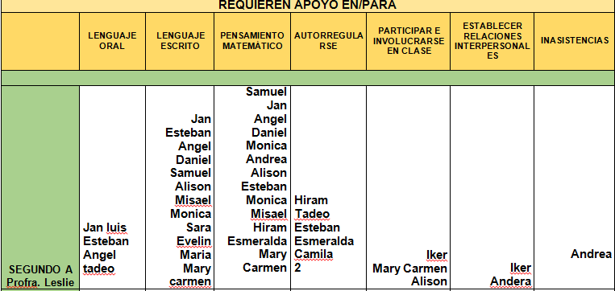

**Indicadores para evaluación**

Alumno:

Fecha:

Situación didáctica: Aprendiendo a cuidar mi cuerpo

|  |  |
| --- | --- |
| Campo/área: Exploración y conocimiento del mundo. | |
| Organizador curricular 1: Mundo Natural. | Organizador curricular 2: cuidado de la salud |
| Aprendizaje esperado: -conoce medias preventivas para evitar enfermedades  -Reconoce la importancia de una alimentación correcta y los beneficios que aporta al cuidado de la salud | |

|  |  |
| --- | --- |
| **INDICADORES** |  |
| Reconoce partes de su cuerpo y localización |  |
| Participa en actividades para el cuidado de su cuerpo |  |
| Reflexiona acerca de sus acciones para cuidar su alimentación |  |
| Propone acciones para cuidar su cuerpo |  |
| Reconoce la importancia de tener una buena higiene |  |
| Pone en práctica las acciones propuestas para el cuidado de su salud |  |
| Reconoce los beneficios de una buena alimentación |  |

|  |
| --- |
| Describe el proceso del alumno: |

ESCUELA NORMAL DE EDUCACIÓN PREESCOLAR

PRACTICA PROFESIONAL 7mo. SEMESTRE

Mtra. Eva Fabiola Ruíz Pradis

UNIDAD I: FORMARSE EN LA PRÁCTICA:

APRENDIZAJES, COMPETENCIAS Y PERFILES PROFESIONALES

PLANEACIÓN ARGUMENTADA

COMPETENCIAS A DESARROLLAR:

* Usa su pensamiento crítico y creativo para la solución de problemas y la toma de decisiones.
  + Resuelve problemas a través de su capacidad de abstracción, análisis y síntesis.
  + Utiliza su comprensión lectora para ampliar sus conocimientos.
  + Distingue hechos, interpretaciones, opiniones y valoraciones en el discurso de los demás, para coadyuvar en la toma de decisiones.
  + Aplica sus conocimientos para transformar sus prácticas, de manera responsable.
* Aprende de manera permanente.
  + Utiliza estrategias para la búsqueda, análisis y presentación de información a través de diversas fuentes.
  + Aprende de manera autónoma y muestra iniciativa para auto-regularse y fortalecer su desarrollo personal.
* Colabora con otros para generar proyectos innovadores y de impacto social.
  + Participa de manera colaborativa con diversos grupos y en distintos ambientes.
  + Desarrolla proyectos con temáticas de importancia social mostrando capacidad de organización e iniciativa.
  + Promueve relaciones armónicas para lograr metas comunes.
* Actúa con sentido ético.
  + Respeta la diversidad cultural, étnica, lingüística y de género.
  + Participa en los procesos sociales de manera democrática.
  + Asume los principios y reglas establecidas por la sociedad para la mejor convivencia.
  + Contribuye a la preservación del medio ambiente.
* Aplica sus habilidades comunicativas en diversos contextos
  + Se expresa adecuadamente de manera oral y escrita en su propia lengua.
  + Desarrolla sus habilidades comunicativas para adquirir nuevos lenguajes.
  + Utiliza una segunda lengua para comunicarse.
  + Argumenta con claridad y congruencia sus ideas para interactuar lingüísticamente con los demás.
* Emplea las tecnologías de la información y la comunicación
  + Aplica sus habilidades digitales en diversos contextos
  + Usa de manera crítica y segura las tecnologías de información y comunicación.
  + Participa en comunidades de trabajo y redes de colaboración a través del uso de la tecnología

TRABAJO A DESARROLLAR:

Fundamentar su plan de trabajo en base a las características del niño y del contexto en el cual se desenvuelve, relacionándolo con un sustento teóri

**FECHA DE ENTREGA: lunes 17 de diciembre 2018**

**FECHA PARA LA RETROALIMENTACIÓN: martes 08 enero 2019**

|  |  |  |  |
| --- | --- | --- | --- |
| PORTADA | SI | NO | OBSERVACIONES |
| **GOBIERNO DEL ESTADO DE COAHUILA DE ZARAGOZA**  (Mayúsculas, Times New Roman 16, negritas) |  |  |  |
| **SECRETARÍA DE EDUCACIÓN**  ( Mayúsculas, Times New Roman 16, negritas) |  |  |  |
| ESCUELA NORMAL DE EDUCACIÓN PREESCOLAR  (Mayúsculas, Times New Roman 16) |  |  |  |
| Escudo de la ENEP ( 4 cm de ancho x 6 cm de largo) |  |  |  |
| TÍTULO DEL TRABAJO (PLANEACIÓN ARGUMENTADA)  (Mayúsculas, Times New Roman 16) |  |  |  |
| **PRESENTADO POR:**  (Mayúsculas, Times New Roman 14, negritas) |  |  |  |
| NOMBRE DEL ALUMNO  (Mayúsculas, Times New Roman 16) |  |  |  |
| **SALTILLO, COAHUILA DE ZARAGOZA**  Ubicar en la parte inferior izquierda (Mayúsculas, Times New Roman 12, negritas) |  |  |  |
| **ENERO 2019**  Ubicar en la parte inferior derecha (Mayúsculas, Times New Roman 12, negritas) |  |  |  |



ESCUELA NORMAL DE EDUCACIÓN PREESCOLAR

PRÁCTICA PROFESIONAL 7mo. SEMESTRE “B”

Mtra. Eva Fabiola Ruíz Pradis

NOMBRE: Yahaira Lizeth Alvarado Cerda N.L. 1 FECHA: Diciembre 2018

CRITERIOS/ACUERDOS SOBRE LA FORMA DE EVALUAR

|  |  |  |  |  |  |  |  |
| --- | --- | --- | --- | --- | --- | --- | --- |
| INDICADORES | | 10 | | 9 | 8 | 7 | 6 |
| **A).- CONTEXTO EXTERNO** | | | | | | | |
| 1.- Nombre del jardín de niños | | Menciona y describe 16 indicadores | | Menciona y describe 15 indicadores | Menciona y describe 14 indicadores | Menciona y describe 13 indicadores | Menciona y describe 12 indicadores o menos |
| 2.- Sostenimiento | |
| 3.- Turno | |
| 4.- Clave | |
| 5.- Horario | |
| 6.- Teléfono | |
| 7.- Ubicación | |
| 8.- Nombre de la supervisora | |
| 9.- Nombre de la directora | |
| 10.- Nombre de la educadora | |
| 11.- Contexto social | |
| 12.- Tipo de infraestructura de la institución | |
| 13.- Delimitación de la institución | |
| 14.- Tipos de vivienda de su alrededor | |
| 15.- Servicios públicos con lo que cuenta | |
| 16.- Problemáticas sociales | |
| **B).- CONTEXTO INTERNO** | | | | | | | |
| 1.- Espacios (número y tipo de aulas, espacios administrativos, anexos escolares, patios, otros espacios, etc.) | | Menciona y describe 5 indicadores | | Menciona y describe 4 indicadores | Menciona y describe 3 indicadores | Menciona y describe 2 indicadores | Menciona y describe solo 1 indicador |
| 2.- Croquis de la institución | |
| 3.- Organización dentro de la institución (directora, docentes, etc.) | |
| 4.- Total de docentes que laboran en la institución | |
| 5.- Forma de organización del plantel educativo | |
| **C).- CARACTERÍSTICAS DEL GRUPO** | | | | | | | |
| 1.- Grado, sección | Menciona y describe 10 indicadores | | Menciona y describe 9 indicadores | | Menciona y describe 8 indicadores | Menciona y describe 7 indicadores | Menciona y describe 6 o menos indicadores |
| 2.- Total de niños, niñas y total de alumnos |
| 3.- Porcentaje de asistencia |
| 4.- Edades en las que oscilan |
| 5.-Características de los niños |
| 6.- Diagnóstico por campo y aspecto |
| 7.- Estilos de aprendizaje de sus alumnos |
| 8.- Actividades desarrolladas para cada estilo de aprendizaje VAK |
| 9.- BAPS que presenta el grupo |
| 10.- Interrelaciones entre docentes y padres de familia |

|  |  |  |  |  |  |
| --- | --- | --- | --- | --- | --- |
| **D) SITUACIÓN DE APRENDIZAJE** | | | | | |
| 1.- Propósito de la situación didáctica | Menciona y describe 9 indicadores | Menciona y describe 8 indicadores | Menciona y describe 7 indicadores | Menciona y describe 6 indicadores | Menciona y describe 5 o menos indicadores |
| 2.- campo de formación académica/ Organizador curricular 1 Y 2 |
| 3.-Áreas de desarrollo personal y social/ Organizador curricular 1 Y 2 |
| 4.- Momentos de la actividad |
| 5.-Actividades, organización y consignas |
| 6.- Recursos |
| 7.- Día |
| 8.-Aprendizaje esperados de apoyo |
| 9.- Adecuaciones curriculares y observaciones |
| **E) EVALUACIÓN** | | | | | |
| 1.- Tipo de evaluación realizada | Menciona y describe 4 indicadores | Menciona y describe 3 indicadores | Menciona y describe 2 indicadores | Menciona y describe 1indicador | No menciona y describe indicadores |
| 2- Forma en que utilizó algún instrumento o técnica |
| 3.- Reacciones de los alumnos |
| 4.- Reflexión de su intervención docente |
| **F) VINCULACIÓN DEL CONTEXTO INTERNO CON EL EXTERNO** | | | | | |
| 1.- Justifica la aplicación de la situación de aprendizaje | Menciona e incluye los 3 indicadores |  | Menciona e incluye 2 indicadores |  | Menciona e incluye solo 1 indicador |
| 2.- Incluye citas textuales/paráfrasis |
| 3.- Argumenta de manera personal (confrontar teoría-práctica) |
| **G) ORGANIZACIÓN DE LOS ESPACIOS** | | | | | |
| 1.- Menciona las estrategias utilizadas para cada estilo de aprendizaje | Incluye estrategias para todos los estilos de aprendizaje |  | Incluye estrategias para algunos estilos de aprendizaje |  | Solo menciona los estilos de aprendizaje |

|  |  |  |  |
| --- | --- | --- | --- |
| **INDICADORES** | **10** | **8** | **6** |
| **H) HABILIDADES DOCENTES** | 1.- Utiliza lenguaje claro y sencillo | 1.- Utiliza lenguaje claro pero muy elevado | 1.- Su lenguaje no es claro ni sencillo |
| 2.- Promueve la participación de todos los alumnos | 2.- Promueve la participación de algunos de los alumnos | 2.- Le hace falta promover la participación de los alumnos |
| 3.- Domina los contenidos que se abordan | 3.- Conoce pero no domina los contenidos que se abordan | 3.- No presenta ningún dominio de contenidos |
| 4.- Utiliza estrategias para orden y control de grupo | 4.- No utiliza estrategias para orden y control de grupo | 4.- No utiliza estrategias para orden y control de grupo |
| 5.- Atiende imprevistos de manera óptima | 5.-Dificultad para atender imprevistos | 5.- Evade los imprevistos |
| **I) ANÁLISIS ESCRITO** | 1.- La redacción es clara y coherente | 1.- La redacción es clara, sin coherencia | 1.- La redacción no es clara ni coherente |
| 2.-Incluye mínimo 6 citas textuales/paráfrasis | 2.- Incluye mínimo 5 citas textuales/paráfrasis | 2.- Incluye mínimo 4 citas textuales/paráfrasis |
| 3.- Incluye referencias bibliográficas | 3.- No incluye todas las referencias bibliográficas | 3.- No incluye ninguna referencias bibliográficas |
| 4.- Sin errores ortográficos | 4.- De 1 - 5 errores ortográficos | 4.- 6 o más errores ortográficos |
| **J) GENERALES** | 1.- El video es claro | 1.- El video no tiene nitidez | 1.- El video es fotográfico |
| 2.-Duración de 20 – 30 min. | 2.-Duración de 10 – 19 min. | 2.-Duración de menos de 9 min. |
| 3.- Tiene claridad de audio | 3.- Falta claridad de audio | 3.- Baja claridad de audio |
| 4.- Entrega el día señalado, durante la hora del curso | 4.- Entrega el día señalado, después de la hora del curso | 4.- Entrega un día después del señalado |